六年 班 號 姓名
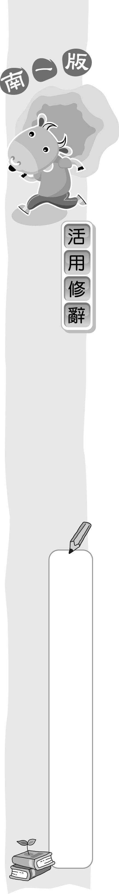
譬喻修辭（略喻）的運用（配合第二課）

譬喻修辭法中，還有另一種手法，叫做「略喻」。

◎略喻：省略「喻詞」，只有「所要說明的主體」以及「用來比喻說明主體的事物」的譬喻句稱為「略喻」。本課「我看到了她鬢角旁的條條皺紋││一把張開的小摺扇」一句中，省略喻詞「好像」，以破折號替代，正是「略喻」的表現方式。

◎譬喻修辭（略喻）舉例：
⒈弟弟，家裡的開心果。
⒉眼睛，靈魂之窗。
⒊葉子，毛毛蟲的搖籃。
⒋蜘蛛，小小的建築師。
⒌笑容，寒冬中的太陽。
⒍往事，一幕幕的電影。
⒎眼淚，斷了線的珍珠。
▲小試身手：運用「譬喻修辭」中「略喻」的手法改寫下面的句子。
⒈中年就像是人生的分水嶺。
↓中年，人生的分水嶺。
⒉時間就像是愛情的試金石。
↓時間，愛情的試金石。
⒊你就像是熄了火的火把，再也沒有熱情。
↓你，熄了火的火把，再也沒有熱情。
⒋老師就像花園裡的園丁，灌溉我們這群幼苗。
↓老師，花園裡的園丁，灌溉我們這群幼苗。
⒌勇氣就像是汽車的引擎，帶著我們向前進。
↓勇氣，汽車的引擎，帶著我們向前進。
⒍青春就像是課本裡的書籤，如此繽紛而多姿。
↓青春，課本裡的書籤，如此繽紛而多姿。

